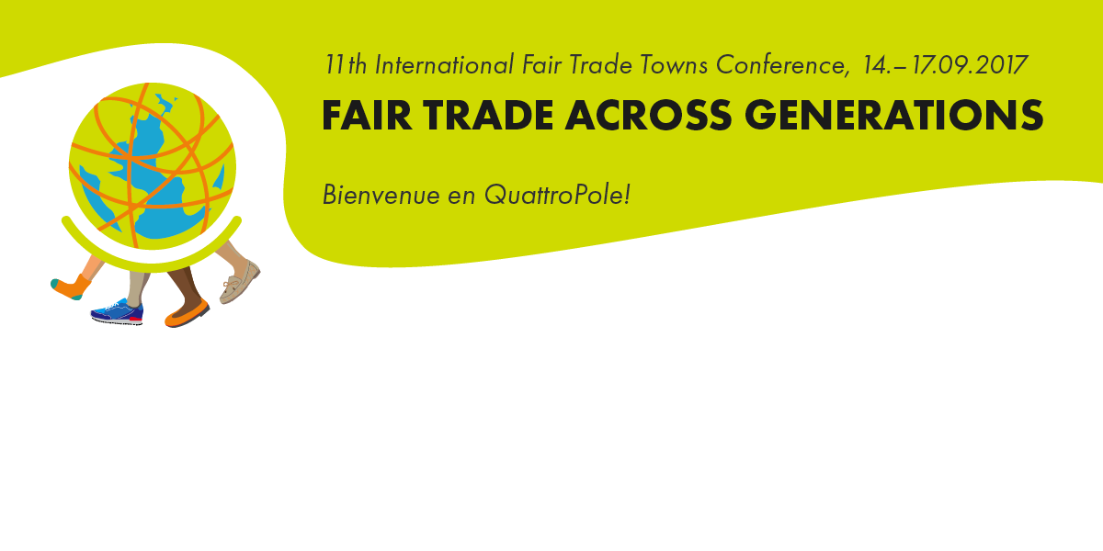

www.quattrofair.org

Pressemitteilung 25. August 2017

Internationale Fair Trade Towns Konferenz in Saarbrücken vom 14./15.-17. September 2017
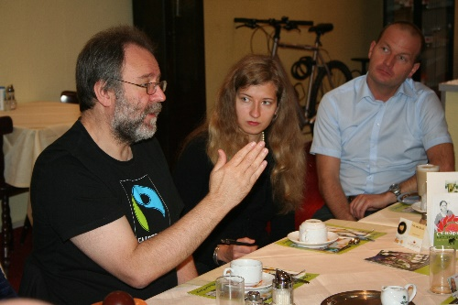
Im Bild links: Bruce Crowther – Gründer der Internationalen Fair Trade Towns Bewegung – ist einer der zahlreichen Gäste bei der 11. Internationalen Fair Trade Towns Konferenz in Saarbrücken (Foto: FIS)

Akteure rund um den Globus in Saarbrücken
Unter dem Motto „Fair Trade across Generations“ tauschen sich im September Akteure aus zahlreichen Ländern über die neusten Entwicklungen im Fairen Handel sowie ihre Erfahrungen und Ideen rund um die Fair Trade-Towns-Kampagne aus. Die Konferenz wird länderübergreifend im Städtenetz QuattroPole und damit auch in Luxemburg und Frankreich stattfinden. Neben Workshops zur Vernetzungsarbeit auf europäischer Ebene sowie Projektpartnerschaften im globalen Süden werden auch Arbeitsgruppen zu den Nachhaltigen Entwicklungszielen der Vereinten Nationen und dem fairen Handel angeboten. Weitere Themen sind Innovationen zu Social Media, Stadtmarketing und einer guten Zusammenarbeit zwischen Fair Trade-Towns, Schools und Universities. Alle Informationen zur Konferenz und die Anmeldung finden Sie auf der Konferenz-Website www.quattrofair.org.

Fair Trade-Towns weltweit
Die Fair Trade-Towns-Kampagne ist eine einzigartige weltweite Bewegung in 30 Ländern. Knapp 2.000 Fairtrade-Towns rund um den Globus tragen den Titel, darunter London, Brüssel, Rom, Saarbrücken, San Francisco und Kopenhagen. Vorreiter bei der Kampagne ist Großbritannien.
Die Kampagne wurde dort bereits im Jahr 2000 gestartet und ist ein echtes Erfolgsmodell.
In Deutschland tragen knapp 500 Kommunen den Titel. Fair Trade-Towns fördern gezielt den Fairen Handel auf kommunaler Ebene und sind das Ergebnis einer erfolgreichen Vernetzung von Personen aus Zivilgesellschaft, Politik und Wirtschaft, die sich für den Fairen Handel in ihrer Heimat stark machen.
Die Konferenz wird veranstaltet von der Fairtrade Initiative Saarbrücken (FIS) (http://www.faires-saarbruecken.de) und ihren QuattroFair-Partnerorganisationen aus Luxemburg, Metz und Trier.
Sie findet in Kooperation mit dem Internationalen Fair Trade Towns Steering Committee, Fairtrade International und World Fair Trade Organization statt.
15. September 2017 - 17. September 2017
Universität des Saarlandes - Campus
sowie in Trier (D), Metz (F) und Luxembourg (L).

Hauptstadt des Fairen Handels am 14.09.2017
Der Gastgeber Saarbrücken trägt den Titel Hauptstadt des Fairen Handels 2015. Die Auszeichnung wird im Rahmen des Wettbewerbs „Hauptstadt des Fairen Handels “ der Servicestelle Kommunen in der Einen Welt vergeben. Am 14. September 2017 werden in Saarbrücken im Vorlauf auf die Internationale Fairtrade-Towns-Konferenz die Preisträger des diesjährigen Wettbewerbs gekürt. Denn neben Anerkennung für das Engagement werden in dieser Wettbewerbsrunde 200.000 Euro auf fünf Preisträgerkommunen verteilt. Zusätzlich werden fünf Sonderpreise für herausragende Einzelprojekte vergeben, die mit jeweils 10.000 Euro dotiert sind. Nähere Informationen finden Sie unter http://www.faire-hauptstadt.de
Ort:
14. September 2017: Tagesprogramm in der Kongresshalle Saarbrücken, Hafenstraße 12 66111 Saarbrücken sowie weitere Orte in Saarbrücken.
Mehr Infos: http://www.faire-hauptstadt.de
Pressekontakt: Michael Marwede, michael.marwede@engagement-global.de, Tel. +49 22820717-332
Mehr Infos: http://www.quattrofair.org
ORGA-Team- PR der Fairtrade Initiative Saarbrücken und Pressekontakt:
Diana Rode, d.rode@faires-saarland.de
Heike Zimmermann, heikemariazimmermann@t-online.de , Mobil: +49 151 15695341

Links:
Fairtrade International: http://www.fairtrade.net
World Fair Trade Organization: http://www.wfto.com
Internationalen Fair Trade Towns Steering Committee: http://www.fairtradetowns.org/contacts/int-ftts-steering-committee
Fair Trade Towns – National Coordinators: http://www.fairtradetowns.org/contacts/national-coordinators
Fairtrade Deutschland http://www.fairtrade-deutschland.de
QuattroPole http://www.quattropole.org
QuattroFair http://www.quattrofair.org
Fairtrade Initiative Saarbrücken (FIS) http://www.faires-saarbruecken.de

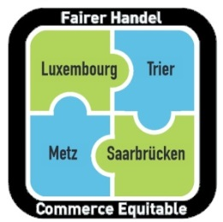
Nos quatre villes s’engagent ensemble pour le Commerce équitable !
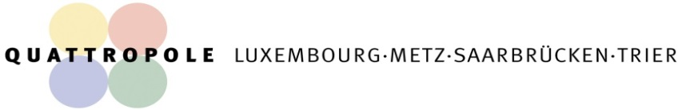
Unsere vier Städte engagieren sich gemeinsam für den Fairen Handel!

